PIEKARZ st. I
NAUCZANIE ZDALNE
TECHNIKA PRODUKCJI PIEKAESKIEJ
W ramach przedmiotu TECHNIKA PRODUKCJI PIEKARSKIEJ prowadzonych przeze mnie otrzymacie materiały opatrzone tytułami:
- Ochrona pracy
- Ochrona przeciwpożarowa i medyczna
- Zagrożenie w pracy piekarza
Na końcu każdego materiału znajdować się będą zadania do wykonania i termin ich wykonania. Zadania należy wykonać na podstawie otrzymanego materiału. Wykonane zadania należy wysyłać na maila: astefanski@ckz.swidnica.pl

- OCHRONA PRACY

Podstawowe pojęcia związane z ochroną pracy
OCHRONA PRACY – ogół przepisów prawnych zapewniających bezpieczne warunki pracy i płacy
W Polsce nadzór i kontrolę w zakresie ochrony pracy sprawuje:
- Państwowa Inspekcja Pracy (PIP)- nad przestrzeganiem prawa pracy
- Państwowa Inspekcja Sanitarna(PIS)– nad przestrzeganiem zasad i przepisów higieny i warunków środowiska pracy
- Państwowa Straż Pożarna – nad przestrzeganiem przepisów ochrony przeciwpożarowej
- Urząd Dozoru Technicznego – nad stanem technicznym maszyn i urządzeń
- Prokuratura Rzeczpospolitej Polskiej nad przestrzeganiem praworządności
BHP – bezpieczne i higieniczne warunki pracy. Ogół norm prawnych mających na celu stworzenie pracownikowi takich warunków pracy, aby mógł on wykonywać pracę w sposób produktywny, bez narażania się na nieuzasadnione ryzyko wypadku lub choroby zawodowej oraz nadmierne obciążenie fizyczne i psychiczne.
Każdy pracownik musi przejść szkolenie bhp
- wstępne dotyczące instruktażu ogólnego i stanowiskowego
- okresowe, które dotyczy aktualizacji i ugruntowania wiedzy oraz umiejętności w zakresie bhp
INSTRUKCJA BHP- dokument z zakresu bhp, który określa najważniejsze aspekt wykonywanej pracy mający istotny wpływ na bezpieczeństwo pracownika.
Instrukcje BHP powinny być umieszczone w łatwo dostępnym dla pracownika miejscu, a każdy pracownik powinien być zapoznany z instrukcjami maszyn, urządzeń wykorzystywanych na stanowisku pracy. Ponadto zapoznawszy się z przepisami oraz zasadami bezpieczeństwa i higieny pracy, każdy pracownik zobowiązany jest do potwierdzenia tego faktu własnoręcznym podpisem.
Instrukcje bhp powinny określać bezpieczne czynności:
- przed rozpoczęciem pracy,
- podczas pracy,
- po zakończeniu pracy.
- ponadto powinien się znaleźć certyfikat bezpieczeństwa
Każda instrukcja powinna także zawierać:
- zasady postępowania w sytuacjach awaryjnych,
- kwalifikacje pracowników,
- zasady postępowania podczas wypadku
RYZYKO ZAWODOWE
Ryzyko zawodowe, według Ministerstwa Pracy, rozumiane jest jako:
"prawdopodobieństwo wystąpienia niepożądanych zdarzeń (zagrożeń) związanych z wykonywaną pracą, powodujących straty oraz ich skutków dla zdrowia lub życia pracowników w postaci chorób zawodowych i wypadków przy pracy"

ERGONOMIA - nauka o pracy, czyli dyscyplina naukowa zajmująca się przystosowaniem narzędzi, maszyn, środowiska oraz warunków pracy do anatomicznych i psychofizycznych możliwości człowieka. Ergonomia jest ściśle związana z BHP, ochroną pracy, organizacją pracy. Pracownicy są zobowiązani zapoznać się z zasadami ergonomii.
Celem ergonomii jest:
- Polepszyć i zharmonizować warunki pracy pracownika
- Zmniejszyć zmęczenie ludzi i wypadkowość pracy
- Ograniczyć błędy i źródła stresu
- Podnieść jakość i produktywność
- Zapewnić lepsze środowisko pracy.

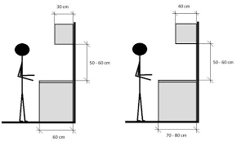

ŚRODOWIKO PRACY (otoczenie pracy) – tworzy je zespół czynników materialnych i społecznych z którymi styka się pracownik podczas wykonywanej pracy. Istotne jest określenie czynników mogą stanowić zagrożenia zdrowia, a nawet życia pracownika.
STANOWISKO PRACY- To przestrzeń, w której pracownik lub zespół pracowników wykonuje swoje zadania. Znajdują się tam sprzęty, narzędzia i materiały niezbędne do produkcji, gotowe wyroby oraz odpady. Stanowiska muszą być dostosowane do rodzaju i wielkości produkcji. Pracownik musi mieć zapewnioną swobodę ruchów i przestrzeń komunikacyjną. Zapotrzebowanie w materiały nie powinno być większe niż przewidziane na jedną zmianę. Odpady produkcyjne należy sukcesywnie usuwać, zwłaszcza jeżeli zagrażają bezpieczeństwu pracowników i jakości produkcji. Maszyny i urządzenia muszą być sprawne technicznie i czyste. Należy je używać zgodnie z przeznaczeniem w sposób zapewniający bezpieczeństwo obsługi.

Bardzo ważna jest organizacja pracy, która może przebiegać według dwóch zasad:
- pionowej – wykonywanie przez jednego pracownika wszystkich czynności mających na celu przygotowanie danego ciasta
poziomej – wykonywanie ściśle określonych czynności przez poszczególnych pracowników.

PARK MASZYNOWY – zespół maszyn i urządzeń znajdujących się na terenie zakładu piekarskego.

WYPOSAŻENIE TECHNICZNE – instalacje, maszyny, urządzenia, meble, sprzęt znajdujący się na terenie zakładu piekarskego.

ŚRODKI OCHRONY INDYWIDUALNEJ – to wszystkie środki noszone lub trzymane przez pracownika w celu jego ochrony przed zagrożeniami jakie występują w środowisku pracy. Środki ochrony indywidualnej stanowią własność pracodawcy. Powinny być przeznaczone do osobistego użytku. W przypadku, gdy pracownik używa własnej odzieży i obuwia pracodawca jest zobowiązany do wypłacania mu ekwiwalentu pieniężnego.
Do środków ochrony indywidualnej zaliczamy: fartuchy, rękawice, okulary, nakrycia głowy, obuwie.
CZYNNIKI SZKODLIWE W ŚRODOWISKU PRACY
Pracownik w środowisku pracy jest narażony na różne czynniki, które stwarzają zagrożenie zawodowe, które dzielimy na:
- czynniki niebezpieczne prowadzące do urazu
- czynniki szkodliwe powodujące schorzenia
- czynniki uciążliwe powodujące złe samopoczucie, nadmierne zmęczenie
CZYNNIKI NIEBEZPIECZNE (urazowe) działają na człowieka nagle mogą spowodować uraz i wypadek przy pracy. Do tej grupy zaliczamy zagrożenia: elementami ruchomymi i luźnymi, elementami ostrymi i wystającymi, związane z przemieszczaniem się ludzi, porażeniem prądem elektrycznym, poparzenia prądem, pożarem/wybuchem.

CZYNNIKI SZKODLIWE I UCIĄŻLIWE działają na pracownika przez dłuższy czas mogą spowodować obniżenie jego sprawności fizycznej i psychofizycznej, zmiany w stanie zdrowia, w konsekwencji doprowadzić do choroby zawodowej. Czynniki te dzielimy na:
- czynniki fizyczne: hałas, mikroklimat, promieniowanie , pole elektromagnetyczne i elektrostatyczne, pyły, wibracje
- czynniki chemiczne: toksyczne, drażniące, uczulające, rakotwórcze, mutagenne
- biologiczne: mikroorganizmy roślinne i zwierzęce (bakterie, wirusy, grzyby, pierwotniaki
- psychofizyczne: obciążenie fizyczne (statyczne i dynamiczne) i psychonerwowe

CHOROBA ZAWODOWA - za chorobę zawodową uważa się chorobę, wymienioną w wykazie chorób zawodowych, jeżeli w wyniku oceny warunków pracy można stwierdzić bezspornie lub z wysokim prawdopodobieństwem, że została ona spowodowana działaniem czynników szkodliwych dla zdrowia występujących w środowisku pracy albo w związku ze sposobem wykonywania pracy, zwanych „narażeniem zawodowym”.

WYPADEK PRZY PRACY – nagłe zdarzenie wywołane przyczyną zewnętrzna powodującą uraz lub śmierć, które nastąpiło w związku z pracą.

Podstawowe obowiązki pracodawcy w zakresie bhp
- pracodawca ponosi odpowiedzialność za stan bezpieczeństwa i higieny pracy w zakładzie
- pracodawca jest obowiązany chronić zdrowie i życie pracowników przez zapewnienie bezpiecznych i higienicznych warunków
- pracodawca jest obowiązany znać w zakresie niezbędnym do wykonania ciążących na nich obowiązków, przepisy o ochronie pracy, w tym przepisy oraz zasady bhp
- Pracodawca jest zobowiązany przekazywać pracownikom informacje o:
- zagrożeniach dla zdrowia i życia występujących w zakładzie, na poszczególnych stanowiskach pracy i przy wykonywanych pracach, w tym o zasadach postępowania w przypadku awarii i innych sytuacji zagrażających zdrowiu i życiu pracownika
- wyznaczeniu pracowników do udzielania pierwszej pomocy, wykonywania działań w zakresie zwalczania pożarów i ewakuacji pracowników
- Pracodawca jest zobowiązany zapewnić środki niezbędne do udzielania pierwszej pomocy w nagłych wypadkach, zwalczania pożarów i ewakuacji pracowników
- Organizować stanowiska pracy zgodnie z przepisami i zasadami bhp, dbać o sprawność środków ochrony indywidualnej oraz ich stosowanie zgodnie z przeznaczeniem, organizować, przygotowywać i prowadzić prace, uwzględniając zabezpieczenie pracowników przed wypadkami przy pracy, chorobami zawodowymi i innymi chorobami związanymi z warunkami pracy, dbać o bezpieczny i higieniczny stan pomieszczeń, a także o sprawność środków ochrony zbiorowej i ich stosowanie zgodnie z przeznaczeniem, egzekwować przestrzeganie przez pracowników przepisów i zasad bhp, zapewnić wykonanie zaleceń lekarza sprawującego opiekę zdrowotną nad pracownikami
- Pracodawca jest obowiązany zapewnić pomieszczenia pracy odpowiednie do rodzaju wykonywanych prac i liczby zatrudnionych pracowników
- Pracodawca jest obowiązany zapewnić, aby stosowane maszyny i inne urządzenia techniczne zapewniały bezpieczne i higieniczne warunki pracy, zabezpieczały pracownika przed urazami, działaniem niebezpiecznych substancji chemicznych, porażenia prądem elektrycznym, nadmiernym hałasem, działaniem drgań mechanicznych, uwzględniały zasady ergonomii.
- Pracodawca ocenia i dokumentuje ryzyko zawodowe związane z wykonywaną pracą oraz stosuje niezbędne środki profilaktyczne zmniejszające ryzyko, informuje pracowników o ryzyku zawodowym
- Pracodawca jest obowiązany stosować środki zapobiegające chorobom zawodowym i innym chorobom związanym z wykonywaną pracą, przeprowadzić na swój koszt, badania i pomiary czynników szkodliwych dla zdrowia, rejestrować i przechowywać wyniki tych badań oraz udostępniać je pracownikom
- Pracodawca jest obowiązany zapewnić pracownikom zatrudnionym w warunkach szczególnie uciążliwych, nieodpłatnie, odpowiednie posiłki i napoje, zapewnić pracownikom odpowiednie urządzenia higieniczno- sanitarne oraz dostarczyć niezbędne środki higieny osobistej
- W razie wypadku przy pracy pracodawca jest obowiązany podjąć niezbędne działania eliminujące lub ograniczające zagrożenie, zapewnić udzielenie pierwszej pomocy i ustalenie okoliczności i przyczyn wypadku oraz zastosować odpowiednie zapobiegające podobnym wypadkom
- Pracodawca jest obowiązany niezwłocznie zawiadomić właściwego okręgowego inspektora pracy i prokuratora o śmiertelnym, ciężkim lub zbiorowym wypadku przy pracy, prowadzić rejestr wypadków przy pracy i przez okres 10 lat dokumentację powypadkową. Koszty związane z ustaleniem okoliczności i przyczyn wypadku ponosi pracodawca
- Pracodawca jest obowiązany dostarczyć pracownikami nieodpłatnie środki ochrony indywidualnej zabezpieczające przed działaniem niebezpiecznych i szkodliwych dla zdrowia czynników oraz informować go o sposobach posługiwania się tymi środkami
- Pracodawca jest obowiązany dostarczyć pracownikowi nieodpłatnie odzież i obuwie robocze
- W razie rozpoznania u pracownika choroby zawodowej, pracodawca jest obowiązany ustalić przyczyny i rozmiar choroby zawodowej, usunąć czynniki powodujące powstanie choroby zawodowej, zastosować środki zapobiegawcze, prowadzić rejestr chorób zawodowych
- Pracodawca jest obowiązany systematycznie analizować przyczyny wypadków przy pracy, chorób zawodowych i innych chorób związanych z warunkami środowiska pracy i na podstawie wyników tych analiz stosować właściwe środki zapobiegawcze.

Prawa pracownika
- w razie gdy warunki pracy nie odpowiadają przepisom bhp i stwarzają bezpośrednie zagrożenie dla zdrowia lub życia pracownika albo gdy wykonywana przez niego praca grozi takim niebezpieczeństwem innym osobom, pracownik ma prawo powstrzymywać się od wykonywania pracy, zawiadamiając o tym niezwłocznie przełożonego, a nawet oddalić się z miejsca zagrożenia, jeżeli zagrożenie nie zostało usunięte. Za czas powstrzymania się od wykonywania pracy lub oddalenia się z miejsca zagrożenia, pracownik zachowuje prawo do wynagrodzenia

Obowiązki pracownika
- pracownik jest zobowiązany znać przepisy i zasady bhp, brać udział w szkoleniu i instruktażu z tego zakresu oraz poddawać się wymaganym egzaminom sprawdzającym, wykonywać pracę zgodnie z przepisami bhp oraz stosować się do wydawanych w tym zakresie poleceń i wskazówek przełożonego, dbać o należyty stan maszyn, urządzeń, sprzętu oraz o porządek i ład w miejscu pracy, stosować środki ochrony zbiorowej, a także używać przydzielonych środków ochrony indywidualnej oraz odzieży i obuwia roboczego, zgodnie z ich przeznaczeniem, poddawać się wstępnym, okresowym, kontrolnym oraz innym zaleconym badaniom lekarskim i stosować się do wskazań lekarskich, niezwłocznie zawiadomić przełożonego o zauważonym w zakładzie pracy wypadku albo zagrożeniu życia lub zdrowia ludzkiego oraz ostrzec współpracowników, a także inne osoby znajdujące się w rejonie zagrożenia, współdziałać z pracodawcą i przełożonymi w wypełnianiu obowiązków dotyczących bhp.

- OCHRONA PRZECIWPOŻAROWA I MEDYCZNA
Ochrona przeciwpożarowa

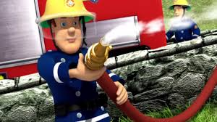

Zagrożenie pożarowe to zespół czynników wpływających na powstanie i rozprzestrzenianie się pożaru, a tym samym na poziom bezpieczeństwa życia
Zagrożenie wybuchowe to możliwość tworzenia przez gazy palne, pary cieczy palnych i pyły lub włókna mieszanin z powietrzem, które pod wpływem czynnika inicjującego zapłon wybuchają, czy ulegają gwałtownemu spalaniu połączonemu z nagłym wzrostem ciśnienia.
Aby mogło dojść do spalania (pożaru/wybuchu), konieczne są trzy czynniki: materiał palny, tle (utleniacz), źródło zapłonu (bodziec termiczny, źródło ciepła)

MATERIAŁY PALNE
- ciecze palne: aceton, alkohol etylowy, benzyna, benzen
- tkaniny (materiały strzępiaste i włókniste) i inne materiały: wełna, konopie, siano, len, słoma, rozdrobnione odpady papierowe
- gazy palne: wodór, acetylen, gaz ziemny, propan- butan, metan, etan

ŻRÓDLA ZAPŁONU
- otwarty płomień, żar papierosowy, paleniska, żarówki, rozżarzone cząstki metalu (np. podczas spawania, cięcia, lutowania), nagrzane powierzchnie urządzeń grzewczych (kuchenki, piecyki, grzałki), wadliwie eksploatowana instalacja elektryczna

Zapewnienie właściwej ochrony przeciwpożarowej zakładu pracy należy do obowiązków jego właściciela, zarządcy lub użytkownika (art. 4 Ustawy z dnia 24.08.1991r,o ochronie przeciwpożarowej nr 147.

OBOWIĄZKI PRACODAWCY W ZAKRESIE OCHRONY PRZECIPOŻAROWEJ

- przestrzeganie wymagań budowlanych,
- wyposażenie obiektu w sprzęt i urządzenia przeciwpożarowe,
- przestrzeganie wymagań bezpieczeństwa pożarowego,
- przestrzeganie zasad eksploatacji instalacji technicznych,
- zaznajomienie pracowników z przepisami przeciwpożarowymi i porządkowymi,
- opracowanie dla obiektu i umieszczenie w miejscu wymagań przeciwpożarowych, dotyczących procesów technologicznych,
- użytkowanie i przetrzymywanie stosownie do ochrony przeciwpożarowej sprzętu, urządzeń, elementów i środków instalacji mających odpowiednie certyfikaty,
- zapewnienie osobom przebywającym w obiekcie bezpieczeństwa i odpowiednich warunków ewakuacji.

OBOWIĄZKI PRACOWNIKÓW W ZAKRESIE OCHRONY PRZECIWPOŻAROWEJ

- przestrzeganie przepisów ppoż.,
- uczestniczenie w szkoleniu bhp,
- realizacja poleceń przełożonego, które mają na celu poprawę bezpieczeństwa,
- właściwe użytkowanie instalacji i urządzeń elektroenergetycznych,
- zakaz użytkowania urządzeń grzejnych niemających związku z wykonywaną pracą,
- natychmiastowe usunięcie przyczyn mogących spowodować pożar,
- znajomość numerów ratunkowych,
- umiejętność obsługi sprzętu gaśniczego,
- nietarasowanie dróg ewakuacyjnych,
- znajomość zasad na wypadek pożaru,
- zgłaszanie zauważanych zagrożeń i nieprawidłowości,
- uczestnictwo w akcji gaśniczej i ratowniczej w przypadku pożaru.

ZASADY ZACHOWANIA SIĘ PODCZAS POŻARU

- osoba, która pierwsza zauważy pożar, ma obowiązek wszelkimi dostępnymi środkami zaalarmować kierownictwo i innych pracowników, oraz straż pożarną –numer alarmowy 112, 998 (poinformować, co się pali – rodzaj pomieszczenia, budynek, gdzie się pali – nazwa obiektu, adres, jakie istnieje zagrożenie, czy w obiekcie znajdują się ludzie i czy sąsiednie obiekty są zagrożone pożarem, kto zgłasza- należy podać imię i nazwisko, numer telefonu, z którego nadano meldunek).
- osoba, która zauważy symptomy pożary, powinna także przystąpić do jego likwidacji w zarodku, głównie przez użycie podręcznego sprzętu gaśniczego:
  - jeżeli ubranie pali się na tobie, zatrzymaj się połóż i obracaj (turlaj), zasłaniając twarz dłońmi do chwili ugaszenia pożaru- próba ucieczki spowoduje zwiększenie płomienia,
  - nie gaś urządzeń elektrycznych wodą,
  - jeśli pali się tłuszcz w naczyniu, nakryj je kocem lub ręcznikiem,
  - nie gaś ognia, którego nie masz szans opanować, oddal się w bezpieczne miejsce,
  - nie otwieraj bez potrzeby okien i drzwi- dostęp powietrza zwiększy intensywność pożaru,
  - słuchaj instrukcji kierownika lub innych osób, które zawiadują akcją,
  - nie panikuj, twoje zachowanie wpływa na innych.

AKCJA EWAKUACYJNA
Zapewnienie dróg ewakuacji jest przygotowaniem organizacyjnym i technicznym na wypadek wystąpienia pożaru.
Zasady ewakuacji, jej drogi i kierunki oraz sposoby alarmowania, a także miejsce zbiórki ewakuowanych muszą być wcześniej określone, przećwiczone i znane wszystkim pracownikom firmy.

TECHNICZNE ŚRODKI ZABEZPIECZENIA PRZECIWPOŻAROWEGO

Do najważniejszych urządzeń instalacji ppoż. zalicza się: systemy sygnalizacji alarmu pożarowego, dźwiękowy system ostrzegawczy, urządzenia oddymiające, przeciwpożarowe klapy, stałe urządzenia gaśnicze służące do ograniczania lub zwalczania pożaru.

PODRĘCZNY SPRZĘT GAŚNICZY
Zasadniczą rolę podręcznego sprzętu gaśniczego jest gaszenie pożarów w pierwszej fazie ich powstawania, czyli jeszcze w zarodku. Do tego sprzętu gaśniczego zalicza się: gaśnice, agregaty gaśnicze, hydronetki wodne, koce gaśnicze.

- gaśnice i agregaty proszkowe są powszechnie stosowane jako podstawowe zabezpieczenie ppoż. obiektów użyteczności publicznej, przedsiębiorstw handlowych, produkcyjnych, usługowych,
- koce gaśnicze to płachty o powierzchni 3-4m² wykonane z włókna szklanego lub innej tkaniny, które służą do mechanicznego tłumienia ognia w zarodku, do gaszenia małych przedmiotów, odzieży płonącej na człowieku,
- sprzęt gaśniczy można dodatkowo uzupełnić o: tłumice, bosaki, łopaty , wiadra, skrzynki z piaskiem.
- hydranty wewnętrzne to urządzenia ppoż., które podobnie jak gaśnice mogą być wykorzystywane do gaszenia pożaru w zarodku.

ROZMIESZCZENIE PODRĘCZNEGO SPRZĘTU GAŚNICZEGO

Sprzęt powinien być rozmieszczony w miejscach łatwo dostępnych i widocznych.
Miejsce usytuowania sprzętu powinno być oznakowane zgodnie z Polską Normą PN-N-01256-01:1992 Znaki bezpieczeństwa-Ochrona przeciwpożarowa.
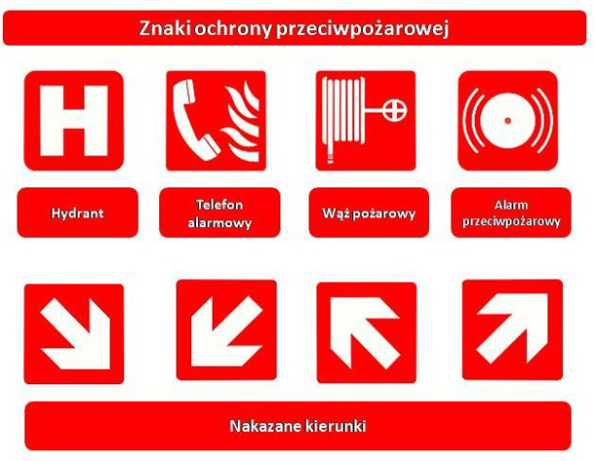
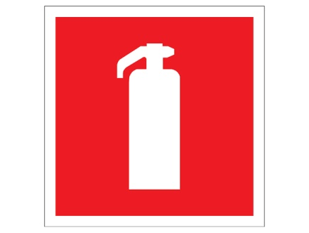

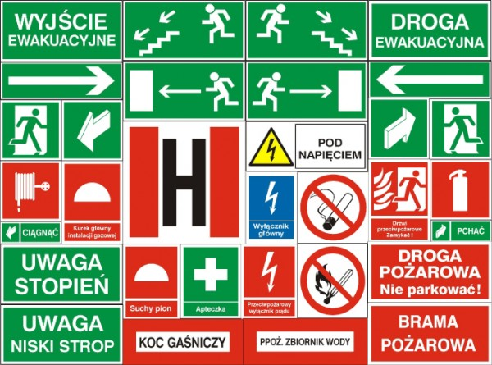

Pierwsza pomoc w stanach zagrożenia życia i zdrowia

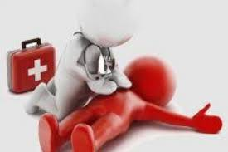

Artykuł 162 paragraf 1 Kodeksu Karnego przewiduje karę pozbawienia wolności do lat 3 dla każdego, kto osobie znajdującym się w położeniu grożącym bezpośrednio niebezpieczeństwem utraty życia lub ciężkiego uszczerbku na zdrowiu nie udziela pomocy w sytuacji, w której może jej udzielić bez narażania siebie lub innej osoby na niebezpieczeństwo.

ORGANIZACJA PIERWSZEJ POMOCY

Pierwszą czynnością ratującego powinna być ocena zaistniałej sytuacji i zabezpieczenie miejsca wypadku. Ratujący powinien:
- dowiedzieć się, co się wydarzyło i jak do tego doszło,
- zaangażować inne osoby w pomoc,
- sprawdzić czynności życiowe poszkodowanych (przytomność i oddech). Aby sprawdzić przytomność należy pochylić się nad poszkodowanym, patrzeć na jego twarz i zobaczyć czy reaguje na dotyk i głos. U osoby nieprzytomnej należy sprawdzić oddech,
- wezwać pomoc,
- podjąć czynności ratujące życie,
- udzielać pierwszej pomocy do przyjazdu służb ratunkowych, wspierać poszkodowanych i zapewnić im komfort termiczny.
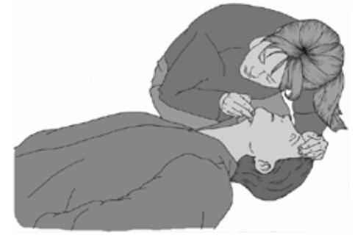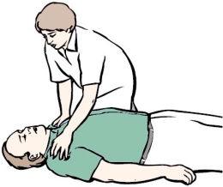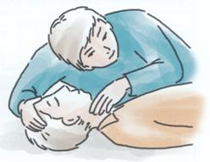

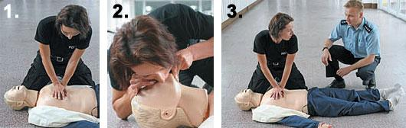

POSTĘPOWANIE PODCZAS ZASŁABNIĘĆ I UTRATY PRZYTOMNOŚCI

Jeśli w naszej obecności ktoś się słania i osuwa na ziemię, ma bladą twarz i zwolnionych oddech i wykluczyliśmy uraz głowy, powinniśmy poluzować tej osobie uciskające części garderoby, a ręce i nogi unieść, czyli ułożyć w pozycji czterokończynowej. Jeśli poszkodowany zemdlał i uderzył głową o krawędź przedmiotu albo upadł na krawężnik lub na kamień, nie należy unosić nóg. Poszkodowanego nieprzytomnego z zachowanym oddechem i omdlałą ciężarną należy ułożyć w pozycji bocznej ( na lewym boku).

TAMOWANIE KRWAWIEŃ I KRWOTOKÓW
- ran w okolicach czaszki, klatki piersiowej i jamy brzusznej nie wolno niczym przemywać,
- zranienia, skaleczenia, otarcia należy przemyć czystą wodą lub wodą z mydłem,
- ratujący powinien założyć rękawiczki winylowe,
- w zależności od rodzaju uszkodzonych naczyń krwionośnych krwawienie będzie powolne, z całej powierzchni rany (KRWOTOK ŻYLNY), lub pulsujące, zgodnie z rytmem pracy serca (KRWOTOK TĘTNICZY),
- po odpowiednim ułożeniu poszkodowanego (przynajmniej do pozycji siedzącej) tamowanie krwawienia należy rozpocząć od uniesienia zranionej kończyny i uciśnięcia miejsca krwawienia opatrunkiem. Następnie opatrunek należy przymocować bandażem lub przylepcem,
- podczas tamowania krwotoku tętniczego należy wykonać opatrunek uciskowy składający się z kilku warstw gazy, na który należy położyć przedmiot uciskowy (twardy, większy od rany, gładki, nieraniący). Całość przymocować wokół kończyny bandażem lub chustą trójkątną, po czym unieruchomić za pomocą temblaka.

POSTĘPOWANIE W URAZACH KOŚCI I USZKODZENIACH STAWÓW

- ocenić rozległość urazu, zdjąć ozdoby i poprosić, aby poszkodowany przyjął wygodną pozycję i podparł uszkodzoną rękę zdrową,
- nogi stabilizować w pozycji zastanej, wypełnić przestrzenie między podłożem i nogą oraz obłożyć nogi przedmiotami,
- na okolicę urazu położyć zimny kompres, zmniejszający ból i obrzęk,
- w przypadku złamania otwartego rozciąć odzież, ranę przykryć opatrunkiem, stabilizować wystające fragmenty kości zwiniętymi bandażami i przymocować nad i pod raną do zdrowej części kończyny
- stabilizować kończyny w pozycji przyjętej przez poszkodowanego (nie przemieszczać)
- zapewnić komfort termiczny (okryć folią NRC) i psychiczny (wspierać, rozmawiać) oraz reagować na zmiany w zachowaniu poszkodowanego,
- w urazach kręgosłupa i miednicy należy stabilizować całe ciało. W tym celu trzeba zastosować unieruchomienie obłożeniowe,
- wezwać pomoc medyczną.

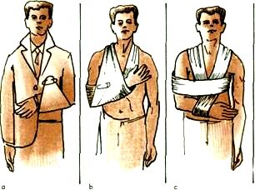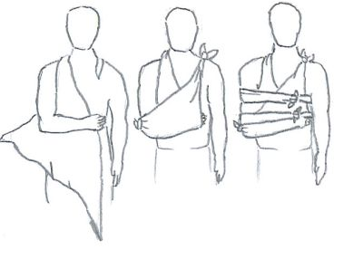
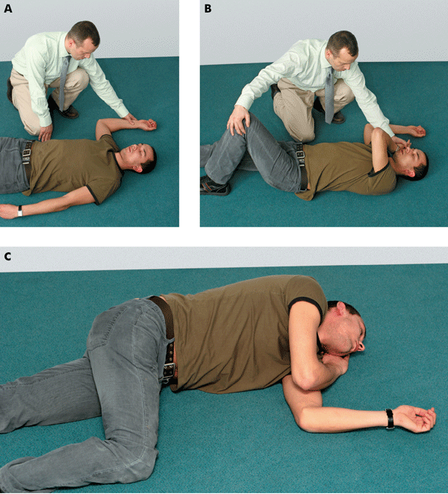

OPARZENIA TERMICZNE I CHEMICZNE
Oparzenia to następstwo urazu wywołanego działaniem wysokiej temperatury, energii elektrycznej, substancji chemicznej lub promieniowania. W zależności od głębokości urazu i zagrożenia oparzenia dzielą się na 4 stopnie.

POSTĘPOWANIE PRZY UDZIELANIU PIERWSZEJ POMOCY W PRZYPADKU POPARZEŃ:

- usunąć czynnik raniący, wyłączyć zasilanie,
- zabezpieczyć drożność dróg oddechowych,
- oparzoną powierzchnię ciała schłodzić zimną wodą (polewając około 15minut),
- zdjąć ozdoby i zaopatrzyć rany mokrym opatrunkiem, oddzielić powierzchnie oparzenia,
- nie wolno zrywać ubrania, które przykleiło się do skóry, przekłuwać pęcherzy i usuwać martwej skóry,
- powierzchnie oparzone kwasami, klejami należy obficie spłukać wodą,
- przy oparzeniach w obrębie ust i gardła schładzać powierzchnię zewnętrzną oparzonego miejsca i równocześnie zapewnić poszkodowanemu warunki przepłukania gardła zimną wodą,
- w przypadku oparzeń łukiem elektrycznym kontrolować funkcje życiowe poszkodowanego,
- zapewnić komfort psychiczny i termiczny,
- wezwać pomoc medyczną.

EWAKUAKCJA POSZKODOWANYCH
Jeśli udzielanie pomocy na miejscu zdarzenia jest niemożliwe, trzeba ewakuować poszkodowanych w bezpieczne miejsce. Aby ustrzec się przed urazem pleców lub kręgosłupa, należy stosować odpowiednie techniki. Najbezpieczniejszym sposobem przenoszenia, zarówno dla osoby poszkodowanej, jak i dla ratującego jest CHWYT RAUTEKA. Inne bezpieczne sposoby to: ”matczyny”, „strażacki” lub „na barana

- ZAGROŻENIA W PRACY PIEKARZA
CHOROBY ZAWODOWE
- Zatrucia ostre i przewlekłe substancjami chemicznymi oraz następstwa tych zatruć
- Pylica płuc
- Przewlekłe choroby i zapalenia oskrzeli wywołane działaniem substancji powodujących napadowe stany spastyczne oskrzeli i choroby płuc
- Choroby skóry
- Choroby zakaźne inwazyjne
- Przewlekłe choroby narządy ruchu wykonywane sposobem wykonywania pracy i nadmiernym obciążeniem
- Uszkodzenie słuchu spowodowane hałasem
CZYNNIKI UCIĄŻLIWE i SZKODLIWE
Działają na pracownika przez dłuższy czas mogą spowodować obniżenie jego sprawności fizycznej i psychofizycznej, zmiany w stanie zdrowia, w konsekwencji doprowadzić do choroby zawodowej. Czynniki te dzielimy na:
- FIZYCZNE: hałas, wibracje, mikroklimat zimny lub gorący, promieniowanie, zapylenie, pole elektromagnetyczne i elektrostatyczne, pyły, wibracje
- CHEMICZNE: substancje toksyczne, substancje drażniące, substancje uczulające, rakotwórcze, mutagenne
- BIOLOGICZNE: mikroorganizmy, makroorganizmy (bakterie, wirusy, grzyby, pierwotniaki)
- PSYCHOFIZYCZNE: obciążenie fizyczne (statyczne i dynamiczne) i psychonerwowe, stres

W zakładzie piekarskim występują głównie zagrożenia:
- przeciążenie narządów ruchu,
- ryzyko upadku w wyniku potknięcia lub poślizgnięcia,
- uderzenia na stanowisku pracy o nieruchome przedmioty,
- uderzenie przez spadające przedmioty,
- ruchome elementy maszyn i urządzeń, ostre krawędzie noży, tasaków, urządzeń do krojenia
- kontakt z gorącymi mediami lub powierzchniami, gorące naczynia, piece
- wybuch gazu, zwarcie instalacji elektrycznej, porażenie prądem
- ryzyko omdleń, przeziębień, chorób narządu ruchu (choroby reumatyczne) na skutek pracy w zmiennym mikroklimacie (podwyższona temperatura i wilgotność) oraz zmiennej temperaturze
- pożar, zapalenie się tłuszczu,
- ryzyko kontaktu z substancjami wykorzystywanymi podczas sprzątania, mycia naczyń, dezynfekcji,
- przeciążenia układu nerwowego ze względu na stały pośpiech, którego skutkiem mogą być depresje, nerwice, bezsenność
- zakażenie bakteriami: Salmonella, pałeczki duru brzusznego i rzekomego, okrężnicy, wywołujące wirusami żółtaczki, grzybami, pierwotniakami, pasożytami. Źródłem zakażenia mogą być zanieczyszczone maszyny i narzędzia, niewłaściwy proces technologiczny; nieodpowiednie rozmrażanie, nieprawidłowe przechowywanie, nieodpowiednia higiena pracowników i postępowanie z odpadami.

WYPADKI PRZY PRACY
- PRZYCZYNY: wadliwe wyposażenie, hałas, złe oświetlenie, zaniedbanie i błędy pracowników, niewłaściwa organizacja pracy
- SKUTKI: stłuczenia, zwichnięcia, złamania, rany cięte, kłute, rąbane, szarpane, oparzenia, odmrożenia, zaczadzenia, porażenie prądem, zaprószenie oczu, zatrucia gazem, zatrucia surowcami, produktami.
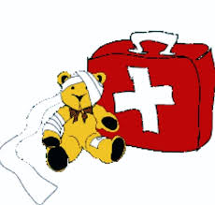
We wszystkich przypadkach najważniejszym środkiem ochrony przed ww. Zagrożeniami jest zachowanie zasad higieny i czystości, stosowanie środków ochrony indywidualnej, dezynfekcja, sterylizacja, dobra wentylacja pomieszczeń.

Pytania kontrolne
Po zapoznaniu się z materiałem w terminie do 23.04.2021r udziel odpowiedzi na następujące pytania. Pracę należy wykonać na komputerze w WORD, lub zrobić zdjęcie zeszytu i przesłać na mojego maila,
astefanski@ckz.swidnica.pl

- Co to jest ergonomia?
- Jakie znasz czynniki szkodliwe w środowisku pracy?
- Czym się różni park maszynowy od wyposażenia technicznego w piekarni?
- Co to są środki ochrony indywidualnej. Jakie środki ochrony indywidualnej nosi piekarz.
- Wyjaśnij pojęcie ochrony pracy i ryzyko zawodowe.
- Wymień, Twoim zdaniem trzy najważniejsze obowiązki pracodawcy w zakresie BHP . Jaką karą może zostać ukarany pracodawca za nieprzestrzeganie zasad bhp?
- Jakie obowiązki ma pracownik w zakresie bhp?

